Falusi Mariann zokog, ha szép zenét hall
„Nagyon-nagyon szép álmaim voltak és nagyon csodálatos családi életem” – emlékszik vissza gyermekkorára a kiváló énekesnő, Falusi Mariann, aki a most vele készült interjúban bevallotta azt is, hogy könny szökött a szemébe, amikor meghallotta az évvégén érkező Álomutazó című mesemusicalban neki írt dalt. „Ha hallok valami szép zenét, akkor azonnal zokogok, az én dalom olyan szép, ezen mindenki sírni fog” – meséli Mariann, aki mostani álmairól is vall az itt látható interjúban: https://www.youtube.com/watch?v=HotDpu1KIzI
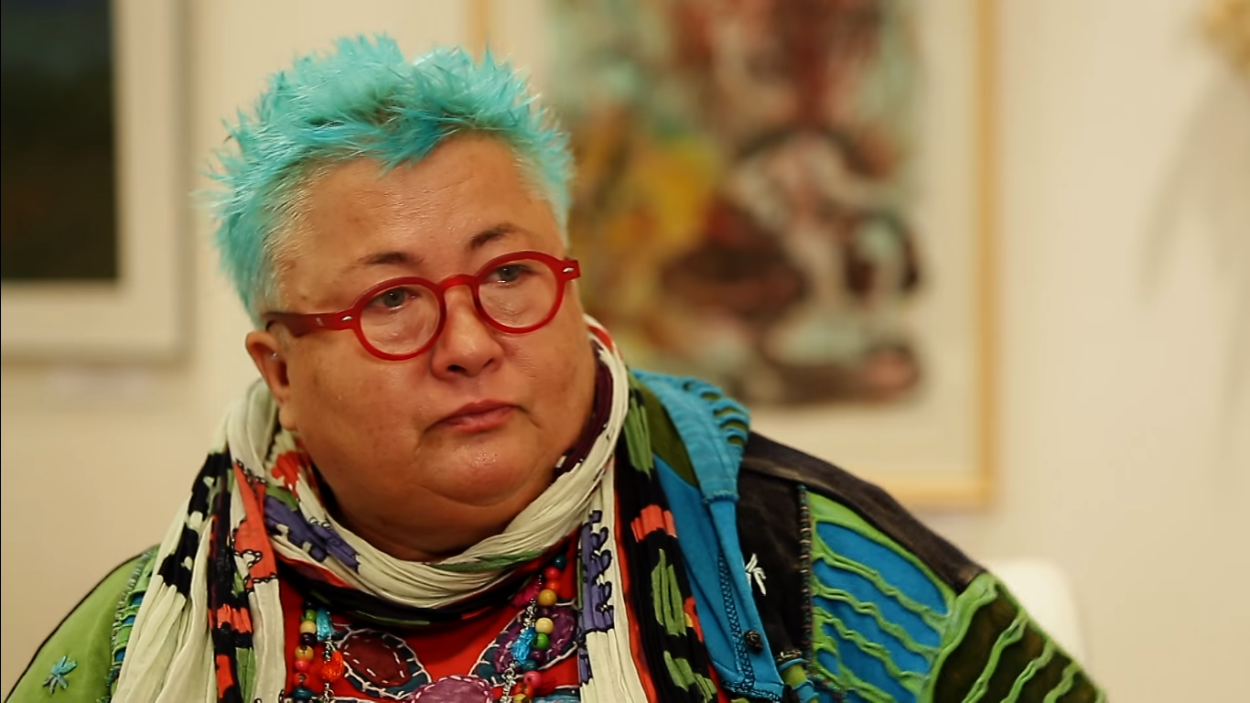
Budapest, 2017. november 8.
Vető Viktória
presspresso
20 4113504

